|  |  |  |  |
| --- | --- | --- | --- |
| Naam: | Adam Dzik | Klas: | D3C |
| Studentnummer: | 85120 | Datum: | 16-05-2022 |

## Opdracht 1.1a: Vragen

Vul hieronder jouw vragen in die je aan de klant wilt stellen:

|  |
| --- |
| Wat voor huisstijl wilt u dat uw website bevat?  Hoeveel studenten kunnen zich maximaal inschrijven op een bepaalde reis?  Wanneer een reis het maximale aantal studenten heeft bereikt. Moet de reis dan niet meer zichtbaar zijn of kan je de reis alsnog zien maar niet inschrijven?  Hoe zit het met de studenten database? |

## Opdracht 1.1b: Antwoorden

Vul hieronder de antwoorden en reacties van de klant in:

|  |
| --- |
| * Huisstyle mag in de standaard GLR kleuren. Indien er meer kleur nodig is leek mij een neon-roze kleur wel leuk als contrast tegen het groen van het GLR. Maar alleen als er echt nog een kleur nodig is. * Hangt af per reis! Graag zo maken dat dit invulbaar is door de persoon die de reis open zet. * Hiervoor zijn er wat mij betreft 2 opties;   + Wel zichtbaar voor iedereen maar duidelijk visueel volgeboekt.   + Alleen zichtbaar voor de mensen die zich hebben ingeschreven   De database voor de studenten moet aangemaakt worden zodat een student zich kan inloggen met zijn email en wachtwoord. In de database moet er email, studentennummer, naam, achternaam en wachtwoord komen. |

## Opdracht 1.1c: Analyse na overleg

Vul hieronder jouw analyse/beschrijving in van wat de opdracht inhoudt .  
Beschrijf jouw taken tijdens het productieproces.  
Geef aan of de applicatie haalbaar is en waar eventueel de knelpunten zitten

|  |
| --- |
| De klant wil een webapplicatie voor onze school/reisbureau genaamd Ga Lekker Reizen. Die ervoor zorgt dat studenten zich in kunnen schrijven voor reizen. De admin/docent krijgt zelf gegevens om in te loggen en om reizen toe te voegen. De reizen moeten kunnen aangepast, verwijdert en bekeken worden. Daarnaast kan de admin/docent bekijken wie op welke reizen zich heeft ingeschreven.  De student moet zich kunnen inloggen met zijn email en wachtwoord. Daarnaast moet er in de database de studentennummer, naam, achternaam, email en wachtwoord komen. Een student kan zich inschrijven en uitschrijven op reizen. Wanneer een reis vol zit, moet dat duidelijk laten zien en kan een student daar zich niet meer inschrijven.  Het idee van de klant is realiseerbaar en er zijn wel een aantal knelpunten, waar ik eventueel vast ga zitten of meer tijd in moet gaan steken.   * Ik zou is moeten kijken hoe ik het voor elkaar krijg om een reis een vast aantal te geven om in te laten schrijven. Ik heb dat namelijk nog nooit gedaan dus zou ik moeten rondkijken en proberen. * Ook wanneer een reis volgeboekt is dat er geen studenten verder mogen inschrijven, of er moet een student uit zijn geschreven op dat bepaalde reis. |

## Opdracht 1.3a: Checklist

Maak hieronder een checklist van software e.d. die benodigd is voor een complete ontwikkelomgeving. Denk hierbij o.a. aan (web)serversoftware en ontwikkelsoftware.

Geef aan of deze op de aangeleverde server aanwezig is of niet en of je het zelf alsnog hebt geïnstalleerd.

|  |  |  |  |
| --- | --- | --- | --- |
| Item | Wel aanwezig | Niet aanwezig | Geïnstalleerd |
| PhpStorm | V |  | V |
| Github | V |  |  |
|  |  |  |  |
|  |  |  |  |
|  |  |  |  |
|  |  |  |  |
|  |  |  |  |
|  |  |  |  |

## Opdracht 1.3b: Installatieverslag / backup

Beschrijf hieronder de handelingen die je hebt uitgevoerd om de ontwikkelomgeving compleet en werkend te maken. Gebruik ook screenshots om je werk te tonen.  
Als het niet is gelukt bepaalde software te installeren/configureren, geef dan aan waarom niet.  
Beschrijf ook hoe je de back-up en versiebeheer van jouw project regelt.

Voor de back-up gebruik ik github. Ik kan daar eenvoudig alles uploaden. Als ik een fout heb of als de website niet wil werken dan kan ik een versie terug met behulp van github. Ik maak een zip van de webapplicatie en upload die naar Github. Ik doe dat elke dag aan het einde van de dag.

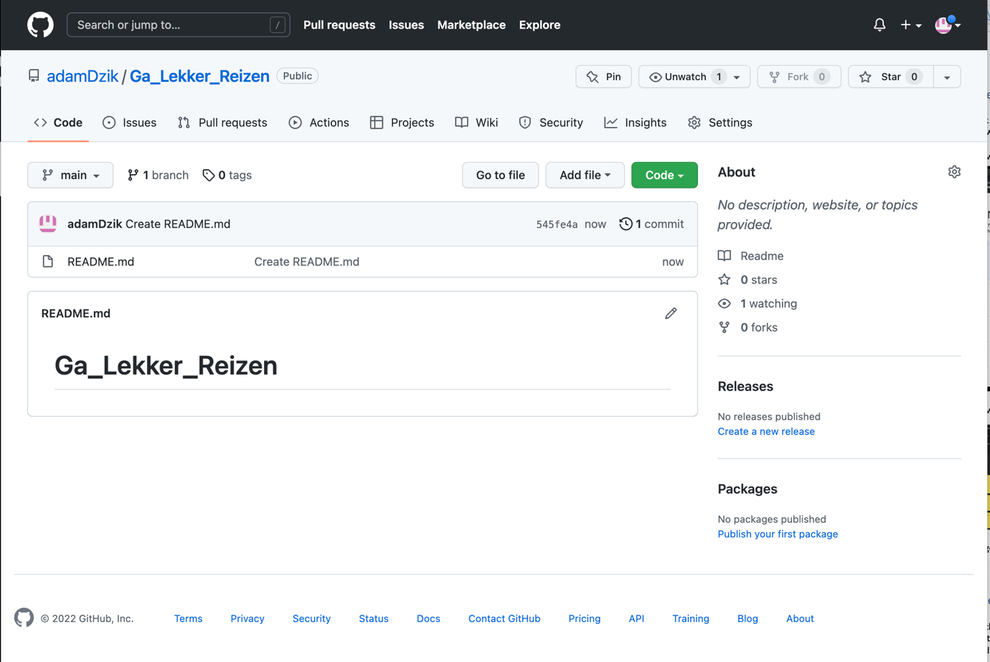

Voor het maken van de webapplicatie gebruik ik PHP Storm. Ik ben super bekend met PHP Storm en dat is ook de reden waarom ik deze programma ga gebruiken Die is al geïnstalleerd (zie foto hieronder).

